Tugas Proyek Makassar, 15 Mei 2020

**Laporan Tugas Proyek “****Aplikasi penghitung Nilai akhir Mahasiswa TI”**

**Algoritma Pemrograman 2**



Nama : Muhammad Fahmi

Stambuk : 13020190019

Kelas : A1

**PROGRAM STUDI TEKNIK INFORMATIKA**

**FAKULTAS ILMU KOMPUTER**

**UNIVERSITAS MUSLIM INDONESIA**

**MAKASSAR**

**2020**

**DAFTAR ISI**

**DAFTAR ISI** i

BAB 1. PENDAHULUAN 1

1.1 Deskripsi Kasus 2

BAB 2. PEMBAHASAN 3

2.1 Analisis dan Desain Prosedur 3

2.2 Penjelasan Hasil Implementasi 5

2.3 Penjelasan Pengujian Program 9

BAB 3. PENUTUP 11

3.1. Kesimpulan 11

3.2. Saran 11

DAFTAR PUTSAKA 12

**BAB 1. PENDAHULUAN**

Proyek merupakan sebagian atau keseluruhan rangkaian kegiatan perencanaan dan pelaksanaan pekerjaan yang harus diselesaikan dalam suatu periode tertentu dengan menggunakan tenaga manusia dan alat-alat yang terbatas. Demi kelancaran sebuah proyek diperlukan perencanaan yang baik untuk mengelola proyek dari awal hingga akhir.

Pemrograman dalam struktur data ada beberapa macam, salah satunya adalah pemrograman C++. Dalam pemrograman ini biasanya menggunakan variable Array, Struktur dan Linked List. Dalam laporan ini membahas tentang penyusunan program array berdimensi dua. Program ini merupakan pemrograman yang berbeda dari pemmrograman lainnya misalnya, Delphi atau Pascal namun perbedaannya tidak begitu signifikan. Program yang saya buat menampilkan contoh program Aplikasi penghitung Nilai akhir Mahasiswa TI dimana bisa dioperasikan pada saat guru menentukan nilai akhir setiap siswa. Program inidibuat untuk mempermudah dosen dalam penilaian mata kuliah siswa tanpa harus dilakukan secara manual.

Tujuan disusunnya Laporan Tugas Proyek “Aplikasi penghitung Nilai akhir Mahasiswa TI” ini yaitu untuk menyelesaikan tugas Proyek pada mata kuliah Algoritma Pemrograman 2 oleh Ibu. Selain itu, penulis berharap dibuatnya laporan ini bukan hanya untuk tugas yang diberikan semata, akan tetapi bisa membantu kita semua dalam hal mempelajari ilmu pengetahuan khususnya Pemrograman C++ ini dan harapan penulis yaitu semoga laporan ini tidak hanya bermanfaat bagi penulis akan tetapi juga bermanfaat kepada para pembaca atau kita semua yang membutuhkan referensi.

**1.1 Deskripsi Kasus**

Sesuai poda LMS atau Learning Management System. Program sesuai dengan kasus dan digit terakhir stambuk anda yakni “13020190019” berarti ganjil karna diakhiri dengan angka 9. Deskripsi kasu tersebut berupa, sebagai berikut :

Program untuk menghitung Nilai akhir Mahasiswa Program Studi Teknik Informatika dengan ketentuan sebagai berikut :

1. Pengguna memasukkan larik/array jumlah mahasiswa kemudian mengisi komponen nilai masing-masing mahasiswa
2. Komponen Penilaian: Nilai UTS, UAS, Tugas Proyek dan Tugas Mandiri/Kuis dan Kehadiran
3. Menghitung Komponen Nilai (Operator dan Ekspresi)

Nilai UTS = Nilai UTS dikali dengan 20%

Nilai UAS = Nilai UAS dikali dengan 25%

Nilai Tugas Mandiri = Nilai Tugas Mandiri dikali dengan 20%

Nilai Tugas Proyek = Nilai Tugas Proyek dikali dengan 20%

Kehadiran = Nilai Kehadiran dikali dengan 15%

1. Menghitung Nilai Akhir = Tugas Mandiri/kuis+Tugas Proyek+UTS+UAS+Kehadiran
2. Konversi Nilai Akhir ke dalam Huruf : Final Score Nilai Akhir Nilai Konversi

> 85 (*) memperoleh nilai A (4.00)

                        81 - 85 memperoleh nilai A- (3.75)

                        76 - 80 memperoleh nilai B+ (3.50)

                        71 -  75 memperoleh nilai B (3.00)

                        66 - 70 memperoleh nilai B- (2.75)

                        61 - 65 memperoleh nilai C+ (2.50)

                        51 - 60 memperoleh nilai C (2.00)

                        45 - 50 memperoleh nilai D (1.00)

                        < 45 memperoleh nilai E (0.00)

ket: (*)mahasiswa kehadirannya >90%, dan tidak ada komponen nilai bernilai Nol

1. mengurutkan dan mencari data nilai yang diinginkan sesuai kategori
2. g. Ketentuan yang tidak disebutkan di atas dapat anda tentukan sendiri dalam laporan, minimal mengerjakan sesuai dengan kasus

**BAB 2. GAMBARAN UMUM MASYARAKAT SASARAN**

**2.1 Analisis dan Desain Prosedur**

Analisis dan Desain Prosedur atau mekanisme kerja bisa menggunakan algoritma maupun Flowchart.

a. Algoritma:

1. Start
2. Memanggil file header Prepocessor #include <iostream>, <string>, "FahmiKasus1.h", "FahmiKasus1.cpp"
3. Deklarasi Variable Global pada FahmiKasus1.cpp yakni „SizeArray, temp[5], x, y, NilaiAkhir, dan Flag“ dengan tipe data int. Dan „Ubah, ke1, ke2“ dengan tipe data string. Dan terakhir Variable flag dengan tipe data flag
4. Omitting namespace
5. Output „Aplikasi menghitung Nilai akhir Mahasiswa Program Studi Teknik Informatika by Fahmi Proyek“ dan Newline 2 kali
6. Output „Komponen Penilaian: Nilai UTS, UAS, Tugas Proyek dan Tugas Mandiri/Kuis dan Kehadiran“ dan Newline 2 kali
7. Output „Menghitung Nilai Akhir = Tugas Mandiri/kuis+Tugas Proyek+UTS+UAS+Kehadiran“ dan Newline 2 kali
8. Output „Konversi Nilai Akhir ke dalam Huruf : Final Score Nilai Akhir Nilai Konversi

> 85 (*) memperoleh nilai A (4.00)

                        81 - 85 memperoleh nilai A- (3.75)

                        76 - 80 memperoleh nilai B+ (3.50)

                        71 -  75 memperoleh nilai B (3.00)

                        66 - 70 memperoleh nilai B- (2.75)

                        61 - 65 memperoleh nilai C+ (2.50)

                        51 - 60 memperoleh nilai C (2.00)

                        45 - 50 memperoleh nilai D (1.00)

                        < 45 memperoleh nilai E (0.00)

ket: (*)mahasiswa kehadirannya >90%, dan tidak ada komponen nilai bernilai Nol “ dan Newline 2 kali

1. Output"///////////////////////////////////////////////////////////////////////////////////////////////////////////////" dan Newline 2 kali.
2. Output "Masukkan larik/array Jumlah Mahasiswa“
3. Masukkan Variable SizeArray yaitu jumlah Mahasiswa;
4. Output Newline 3 kali dan "Input: Stambuk(Newline)Nilai UTS\nNilai UAS\nNilai Tugas Mandiri\nNilai Tugas Proyek\nKehadiran“
5. Masukkan Stambuk, Nilai UTS, Nilai UAS, Nilai Tugas Mandiri, Nilai Tugas Proyek, Kehadiran;
6. Jalankan Loops sebagai inputan data mahasiswa sesuai dengan jumlah mahasiswa
7. Output " Input data Ke-“
8. Output " Input Stambuk Yang Ingin Dicari“
9. Masukkan data yang ingin dicari;
10. Jalankan Loops untuk mencari data mahasiswa
11. Jalankan if statement apakah data benar atau tidak
12. Jika benar maka akan memulai loops untuk menyimpan data sementara untuk yang nantinya ingin ditampilkan sesuai dengan stambuk yang telah dicari
13. Output “Nilai UAS, Nilai UTS, Nilai Tugas Mandiri, Tugas Proyek dan Kehadiran”
14. Menghitung Nilai akhir dengan rumus dan menyimpan sementara ke temporary dengan menggunakan fungsi perhitungan Nilai Akhir
15. Output Nilai Akhir
16. Mengkonversi Nilai Akhir dengan fungsi Huruf atau konversi nilai akhir dan menampilkannya
17. Jika tidak terdapat data yang dicari maka Output “data mahasiswa tidak ada”
18. Output “Lanjut atau akhiri :\n1.Ya\n2.Tdk\n “
19. If statement jika memilih iya maka akan Kembali ke proses pencarian data
20. Jika tidak, program berhenti
21. Finish

**2.2 Penjelasan Hasil Implementasi(DEV C++)**

1. **FahmiKasus1.cpp**

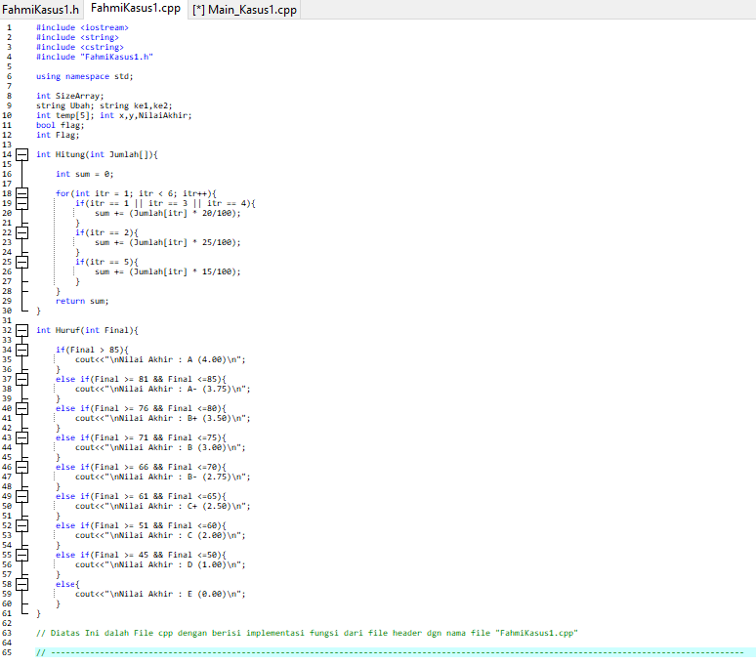

FahmiKasus1.cpp

Berguna untuk menyimpan fungsi yakni:

1. **Fungsi Hitung**

Fungsi perhitungan nilai akhir membantu fungsi utama untuk menghitung jumlah keseluruhan dari nilai uas,uts,tugas mandiri,tugas proyek, dan kehadiran.Hasil jumlah keseluruhannya menjadi nilai akhir mahasiswa

1. **Fungsi Huruf**

Fungsi konversi nilai akhir ini akan membantu fungsi utama untuk mengubah nilai akhir yang telah didapatkan dalam bentuk angka diubah menjadi bentuk huruf sesuai syarat perhitungan nilai yang telah kita tentukan pada program untuk setiap huruf.

Deklarasi Variable

int SizeArray = Variable ukuran Array

string Ubah = Variable temp input

string ke1, ke2 = Variable pembanding

int temp[5] = Variable tampung nilai akhir

int x ,y, NilaiAkhir = Variable untuk Loop dan Tampung Nilai Akhir

bool flag = Variable untuk Check

int Flag = Variable pengecakan boolean ya atau tidak

1. **FahmiKasus1.h**

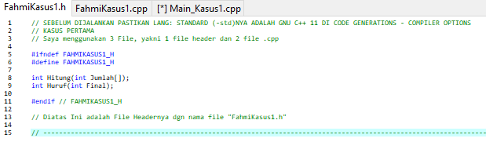

* **Berisi file header yang nantinya akan digunakan pada Main_Kasus1.cpp**

**III**. **Main_Kasus1.cpp**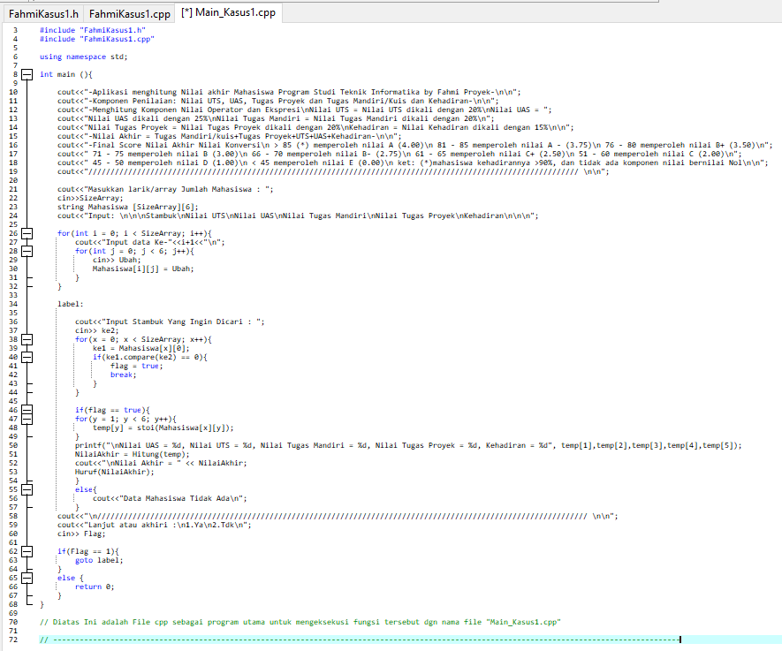

* **Barisi program Utama yang akan menjalankan** **program FahmiKasus1.cpp dan file header FahmiKasus1.h**

Fungsi utama berguna sebagai mengesekusi semua fungsi dan memanggil program FahmiKasus1.cpp dan file header FahmiKasus1.h untuk memudahakan pemrograman ini. Dimana fungsi utama ini terdapat Output, Input, Searching, Boolean untuk pengecekan, dan looping untuk penyimpanan nilai dan menjalankan hasil dari fungsi konversi nilai kedalam huruf dan menghitungan Nilai Akhir.

**2.3 Penjelasan Pengujian Program**

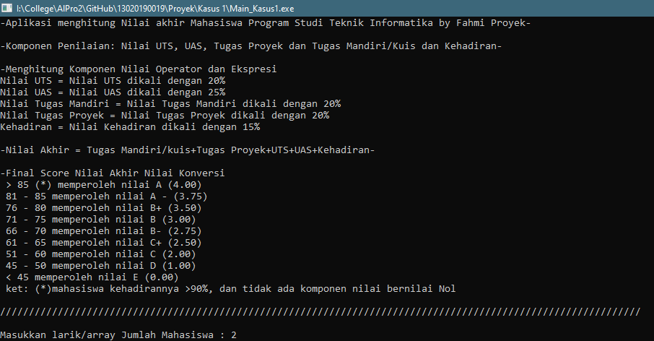

Pertama dari mulainya jalan program „Aplikasi penghitung Nilai akhir Mahasiswa TI“ dengan menginput Jumlah Mahasiswa. Lalu,

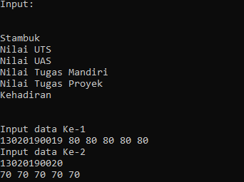

Input Stambuk, Nilai UTS, Nilai UAS, Nilai Tugas Mandiri, Nilai Tugas Proyek, Kehadiran

Misal data pertama: 13020190019, 80, 80, 80, 80, 80

Dan

Data kedua: Misal data pertama: 13020190020, 70, 70, 70, 70, 70

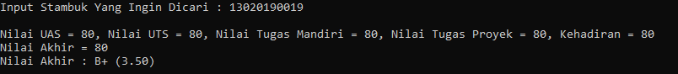

Input stambuk yang ingin dicari misal 13020190019

Maka akan muncul seperti output cmd diatas

Dan

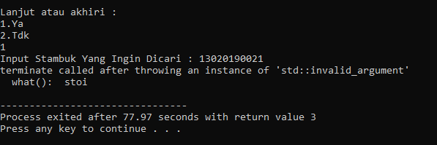

Pilih pilihan boolean antara ya atau tidak yakni nomor 1 atau 2 yang perrintahnya „lanjut atau akhiri“

Misal Input stambuk yang tdk ada datanya sperti „13020190021“

**BAB 3. PENUTUP**

**3.1 Kesimpulan**

Adapun beberapa kesimpulan yang dapat diambil adalah

1. Dalam bahasa C++ semua hal yang berhubungan dengan sintaks harus diperhatikan secara seksama, hal ini dikarenakan sebuah program tidak akan bisa running apabila salah satu sintaks itu missing.
2. Dalam membangun program kita harus memperhatikan huruf reverse word, variable, konstanta, dan lain - lain karena program C++ bersifat case sensitive (huruf kecil dan besar dianggap berbeda).
3. Struktur Data merupakan salah satu bahan dasar dasar pembuatan program. Pemakaian struktur data yang tepat didalam proses pemograman akan menghasilkan algoritma yang jelas dan tepat sehingga menjadikan program secara keseluruhan lebih sederhana.
4. Array merupakan bagian dari struktur data yaitu termasuk dalam struktur data sederhana yang dapat dide!inisikan sebagai pemesanan alokasi memori sementara pada komputer.

**3.2 Saran**

1. Semoga Laporan tugas ini menjadi sebuah titik pendorong bagi pemula yang ingin belajar bahasa C++ secara mendalam.
2. Semoga Laporan tugas ini menjadi pegangan pembaca dalam memahami setiap sintaks umum yang ada pada bahasa C++.
3. Diharapkan Laporan tugas ini berguna dan dapat menjadi sarana pembelajaranoleh pembaca dan menjadi lebih paham mengenai program dan app lain pendukungnya.

**DAFTAR PUTSAKA**

w3schools.com “C++ Tutorial”. email@w3schools.com (diakses pada 26 Juni 2020)

https://www.geeksforgeeks.org/c-plus-plus/ “C++ Programming Language”. email@geeksforgeeks.org (diakses pada 26 Juni 2020)

https://www.python.org/downloads/release/python-373/ “Python 3.7.3”. email@python.org (diakses pada 26 Juni 2020)

<https://en.wikipedia.org/wiki/C%2B%2B> “C++”. email@wikipedia.org (diakses pada 26 Juni 2020)